A8音乐公司主席兼CEO刘晓松: 舞动数字音乐时代探戈
手机圈2009-02
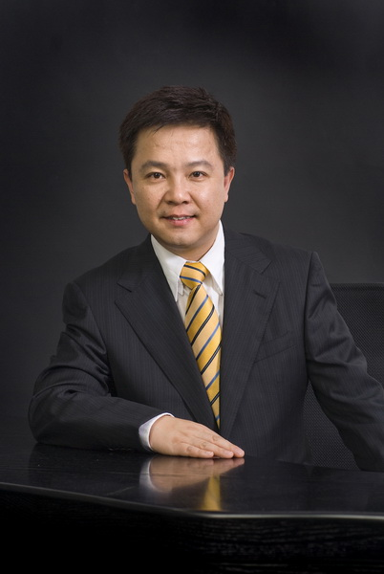
香港资本市场上首只数字音乐概念股于刚刚过去的2008年诞生了！创造这个“第一”的人是刘晓松。2008年6月12日，他创办的A8电媒音乐控股有限公司（00800.HK），下称“A8音乐”）在香港联交所挂牌上市。
刘晓松并没有停下前进的脚步。继在中国内地成功打造UGC原创音乐平台后，他把目光投向了香港的3G市场，同时也为国内的3G市场打下了良好的铺垫。A8音乐的成功，改变了外界对数字音乐难以盈利的看法。
大胆侧步———辍学清华博士摇身叫卖创业者
刘晓松是一个典型的适合读书的人，从小学习成绩就很好，15岁上了大学，那个时候的他就知道天天读书，因为这是他的人生目标，一直上到博士。可是，在读书之外，现实，给他太多的思考。
一次偶然的机会，改变了他的命运。1992年，刘晓松暑假去了深圳一家公司打工，理论和现实之间的巨大反差让刘晓松毅然以学业为赌注转身创业，成为了清华大学罕见的自动退学博士。
深圳当时的环境给人觉得耳目一新，他去打工的公司就是十几个人，1年产值3亿，公司的核心技术是解决了汉字的网络传输问题，这一成果应用在证券银行领域解决了大量的实际问题，这让他朦胧之中看到技术原来可以这样发挥效力！因此他感觉这是正确的方向。所以，尽管当时反对他退学的声音非常强烈，但他还是去深圳了，这是刘晓松一生中形成的第一个商业判断价值观，而且押注的是学业。
1994年，刘晓松创办了深圳信立德系统有限公司，主要从事银行、证券电脑软件开发和网络系统集成业务，成了抱着自己“解决方案”叫卖的创业者，开始了他的第一次创业。
华丽转身———移动梦网业务的首创者，中国电视节目短信互动模式的创始人
2000年5月22日，把一手创办的赛格信力德系统集成公司转让后，刘晓松发掘了另一条全新的创新运营之路———无线与互联网的结合，他决定征战WAP。随即，华动飞天公司（A8音乐集团）宣告成立，刘晓松成为全国第一个提出“PIM”（基于手机及互联网的）个人信息管理系统的人。
2000年，移动梦网还没有建立。中国移动当时对于短信的收费模式是，用户开通短信业务先交50块钱的开户费，然后每条短信交通信费5分钱。这种旧势的盈利模式把大众“拒之门外”。于是，拥有系统集成技术经验的刘晓松迎来了发展的契机。
2001年华动飞天公司与中国移动合作向全国推出基于短信的PIM业务，顿时在市面上大受欢迎。这个业务使中国移动赚取用户的短信开户费50元，每条短信的通信费则由华动飞天公司和中国移动分成，灵光一闪的刘晓松也差点成了电信增值服务的超级垄断者。
可是，2000年11月，随着中国移动移动梦网创业计划的推出，运营商觉得PIM的业务开展下去，将会占据绝对的用户数据，并且认为这本该是需要他们来做的业务，于是华动飞天的短信服务独家代理权被取消。WAP的当头一棒使刘晓松深刻理解到原创的真正力量。
很快，刘晓松就凭借漂亮的“原创“打了一场翻身战———与湖南卫视“快乐大本营”的合作，在国内首次推出电视节目短信互动模式。这一手漂亮的合作创造了中国电视娱乐节目的全新盈利模式，也为双方赚得“盆满钵满”，同时在整个行业掀起了狂潮，具有标志性意义。刘晓松华丽的转身为其日后的“原创”中国打下了深厚的基础。
绚目滑步——将音乐与互联网及无线相结合，开创中国电媒音乐第一品牌
在短信盈利上获得短暂喘息之后，刘晓松开始思索无线业务的新方向。
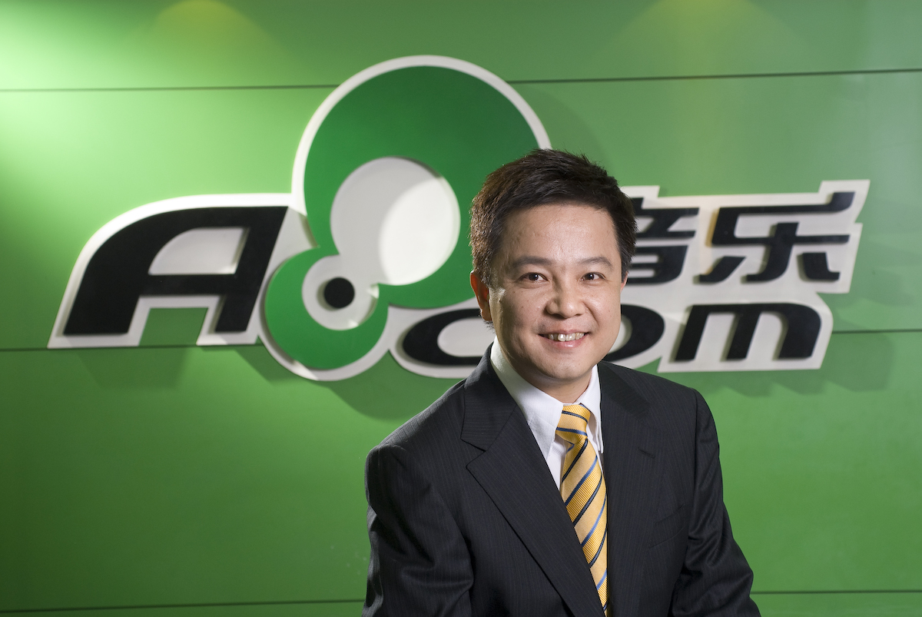
一个偶然的小成功决定了现今刘晓松的商业模式，也正式由于刘晓松的这种创新的模式，积极推动了整个中国音乐市场的繁荣与发展，被誉为“中国电媒音乐创始人”。
2001年的2月份，刘晓松在《深圳特区报》上登了一个很小的短文，告知可以在他的A8.com网站上为手机下载铃声。结果是，当天就有26万人次下载。他当时立刻意识到铃声下载有这么多人喜欢用，非常具有商业价值。于是，A8音乐的身影不断出现在全国各地，公司迅速加紧开发铃声下载产品，用户既可以用低廉的价钱下载单曲，也可每月多花几元钱包月下载任何歌曲。
刘晓松意识到，企业要发展壮大，就要不断的创新，就必须有自己真正意义上的用户。在经过了反复的论证后，刘晓松认为“音乐”是所有人都喜欢的东西，不分性别与老少，从古至今，从胎教到安魂乐。在如今这样的高科技发展时代，为什么不能把无线与互联网作为音乐传播的主要介质呢。于是，在2004年， “电媒音乐”(TeleMusic)的概念横空出世，即通过电信手段(如宽带、无线等)来传播和获取音乐的全新商业模式。消费者可以将手机、PC等作为终端，随时随地下载正版音乐，大众只需通过低廉的价格，就可以下载享受到高质量的音乐享受。
刘晓松的电媒音乐为日后中国原创音乐事业做出了杰出的贡献。一个新的音乐纪元成功的开启。
完美锻造——中国领先UGC原创音乐平台，成为数字音乐领军人

由于刘晓松先生对行业敏锐的洞察力，他发现音乐产品的用户交互非常活跃，同时他相信，音乐产品消费数字化，音乐创作也必然数字化。于是，同在2004年底，由刘晓松领导的A8音乐集团建立了UGC 原创音乐平台（www.a8.com）。在国内，A8音乐已成功打造了一个向所有喜爱音乐的用户提供完全自由创作、发布、交流的网络音乐平台。
所有喜爱音乐的用户都可以通过这个平台自由创作、发布、交流网络音乐。经过几年的积累，音乐服务已成为A8音乐最受用户欢迎的业务。迄今为止，A8音乐的UGC原创音乐平台已经吸引了1万多个原创音乐人的支持，他们上传到UGC平台的原创歌曲近6万首。
为了招来更多的原创音乐人加入UGC平台，自2005年3月起至今，A8音乐已在全国范围内成功举办了3次原创中国音乐大赛。A8音乐举办赛事的目的是让更多人了解原创音乐，了解A8音乐，从而进一步推动中国原创音乐的发展与繁荣。这亦是从网络虚拟空间发展到现实、数字音乐服务向外延伸的另一种体现。
激荡前进——逆势上市 掘金3G数字音乐时代新契机

2008年6月12日， 由刘晓松先生领导的A8音乐在港交所主板正式挂牌。当天，以2.15港元开盘(发行价1.9元)，收于2.58元，上涨达35%以上。而在此之前，A8音乐公开发售部分更以128倍的超额认购率，创下了今年港股市场新股超额认购之最。事实上，在正式招股之前，A8音乐的上市筹备团队一直担心香港市场对无线数据服务这类新兴经济产业兴趣不大，此外，近段时间以来全球证券市场的低迷状态更加深了他们的担忧。而香港市场对A8的热捧，不禁让刘晓松喜出望外，出乎意料。

A8音乐之所以可以逆势上市，除受益于其UGC原创音乐平台外，3G时代的到来也为A8音乐带来了有力契机。早在2006年下半年，A8音乐就与内地的手机生产商联合开发了A8Box。它是一款集手机播放器软件、音乐内容服务、无线增值服务为一体的强大手机音乐解决方案。A8Box研发推出诸多先进的功能，如兼容3G技术、哼唱识别技术、音乐录像及流媒体音乐播放等。借助A8Box，手机厂商可根据不同机型的设计需要，快速组合出不同表现形式的、附带丰富内容与服务的强大流媒体播放器，实现手机音乐产品差异化；用户则可以通过该软件快速获取A8持久、专业的手机音乐服务：随选即随听海量在线曲库、歌曲模糊搜索、以及一键式增值服务，功能强大且使用简便，所有功能直观化、图形化、简易化，让用户能随时随地享受无线下载及何时何地享受音乐的乐趣。

在08年2月初，A8音乐就率先与香港最大的3G流动电讯服务运营商3香港携手在3香港的3G互动流动多媒体网络平台上推出“原创中国”音乐频道，通过整曲下载、铃声、彩铃及音乐视像，让3香港的乐迷用户随时随地跨越地域，紧贴国内原创多元音乐文化，与内地唱作人及乐迷同步掌握最新音乐趋势。此举，被业内称为是内地音乐市场首次向境外3G行业提供服务的第一步，同时也是国内3G前夕的热身之举。

刘晓松给中国的数字音乐注入了无穷的力量，一条音乐与互联网与手机无线及其他更多方面的相结合的产业正在激荡前进中。随着中国三张3G牌照的发放，这将造成运营商对于内容需求会很大，作为以数字业务为灵魂的3G时代势必会对A8音乐这样的数字音乐公司的发展起到更积极的促进作用。
人物档案：
刘晓松：A8音乐创始人，自2000年5月以来一直担任公司CEO、公司主席及执行董事。在技术、传媒及电信行业的工作经验超过15年，是腾讯控股有限公司（香港上市公司）的联合创始人之一，同时也是知名的天使投资人，现任深圳市天使投资人俱乐部副主席，并在新浪2007年举办的调查评选中获选为“中国最活跃的十大天使投资人”之一。

现年42岁，1984年以电气工程学士毕业于湖南大学；1987年毕业于中国电力科学院，获得工程学硕士学位。1991年至1992年间，在清华大学攻读博士学位，专注于计算机视觉研究。

